  - 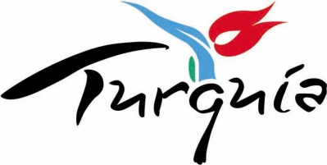

21-23 ŞUBAT 2018
BOGOTA, KOLOMBIYA ANATO FUARI
KATALOG VE STAND İÇİN FİRMA BİLGİLERİ

FİRMA İSMİ :

FİRMA TEMSİLCİSİ

1-Adı Soyadı :
*Görevi ( İngilizce) :

Pasaport no :

2-Adı Soyadı :
*Görevi ( İngilizce) :

Pasaport no :

FİRMA :
Acenta, Otel, Tur Operatörü,
Resmi Kurum vb. şeklinde
hizmet alanını açıklayınız

ADRES :

TELEFON :
FAX :
E-MAİL :
WEB SAYFASI :

STAND TABELASI İÇİN
FİRMA İSMİ :

*İŞARETLİ ALANLARIN İNGİLİZCE OLARAK DOLDURULMASI ÖNEMLE RİCA OLUNUR

